Конспект занятия по развитию речи «Чтение стихов о поздней осени. Дидактическое упражнение «Заверши предложение».
Задачи:
1. Развивающая: развивать устную речь, поэтический слух, умение наблюдать, анализировать, делать выводы.
2. Образовательная: упражнять в составлении сложноподчинённых предложений, упражнять в образовании и подборе имён прилагательных.
3. Воспитательная: воспитывать выдержку, умение слушать и слышать друг друга, не перебивать товарища; воспитывать эмоционально-эстетический отклик на выразительность художественного образа, передаваемого в музыке.
Тип занятия: Комплексное.
Форма занятия: Образовательная ситуация.
Продолжительность: 25 минут.
Участники: воспитанники старшей группы, воспитатель.
Возраст обучающихся: 5-6 лет.
Оборудование и материалы: листья деревьев (дуб, берёза, рябина, осина, клён) по количеству детей (засушенные или вырезанные из бумаги с квадратиком двустороннего скотча на каждом); магнитная доска; лист А2 с аппликацией «Ваза»; репродукции картин И.И. Левитана «Золотая осень», С.Ф. Федорова «Поздняя осень»; аудиозапись П. И. Чайковский «Времена года» Октябрь. Осенняя песнь»; презентация: Слайд1. . Слайд 2. Портрет А.С. Пушкина. Слайд 3.
Аппликация «Дерево осенью» на листе А2; листья дерева жёлтого и коричневого цветов по количеству детей.
Предварительная подготовка: наблюдения за живой и неживой природой;
рассматривание репродукций картин об осени; чтение художественной литературы; заучивание стихотворений, отгадывание загадок.
Методы и приёмы работы с детьми: наглядные, словесные, практические.
Ход занятия
I. Вводная часть.
Актуализация знаний. Постановка темы и цели занятия.
Воспитатель: Ребята, давайте поприветствуем друг друга.
- Доброе утро!
Собрались все дети в круг
Я твой друг, и ты мои друг.
Крепко за руки возьмёмся
И друг другу улыбнёмся.
Мы улыбнулись друг другу и зарядились хорошим настроением на весь день.
Воспитатель: А теперь ребята, отгадайте загадку, и вы узнаете, о каком времени года мы сегодня будем говорить.
Листья с веток облетают.
Птицы к югу улетают.
"Что за время года"? – спросим.
Нам ответят: «Это… (осень)».

Воспитатель: Сегодня мы будем говорить об осени. Выясним, что происходит в природе в это время года. Будем читать стихи, слушать музыку, рассматривать репродукции картин и отмечать, чем красива осень.
II. Основная часть
1. Беседа об осени (характеристика погоды; осенние изменения в природе; осенние месяцы).
Воспитатель: Какое сейчас время года? (осень)
Воспитатель: Назовите осенние месяцы. (сентябрь, октябрь, ноябрь)
Воспитатель: Какой сейчас месяц? (ноябрь)
Воспитатель: Значит, на дворе поздняя осень. Что значит «поздняя»? (скоро наступит зима)
Воспитатель: Какая сегодня погода? (ясная или пасмурная)
Дети: Сегодня погода ясная, солнечная.
Воспитатель: Какое сегодня небо?
Дети: Небо голубое или синее-синее.
Воспитатель: Какие краски природа использует, раскрашивая листву на деревьях и кустарниках летом, а какие осенью? (летом листья зеленые, а осенью разноцветные).
Воспитатель: Деревья полыхают желтизной. А что значит «деревья полыхают желтизной»? (На деревьях много жёлтых листьев.)
Воспитатель: Что называют листопадом? (Листопад — это явление природы, когда деревья сбрасывают листву.)
Воспитатель: В какую погоду листочков облетает больше? (В ветреную погоду.)
Воспитатель: Под ногами ковер из желтых, золотистых листьев. Почему мы говорим «золотистых» листьев? Это какой цвет? (Золотистый — от слова «золото». Золото жёлтого цвета.)
Воспитатель: Если на улице пасмурно или дождливо, то все вокруг становится серым, тёмным, грустным и унылым. Унылый — это какой? (Унылый — грустный, без настроения.)
Воспитатель: Пасмурно — это как? (В пасмурную погоду солнышко прячется, на улице серо, тускло.)

2. Упражнение «Какой у тебя лист?»
Листья падают, кружатся
И у ног моих ложатся.
Я ладошку протяну
И один листок возьму.
А потом другой и третий.
Хороши они, поверьте!
Я от осени привет
Соберу в большой букет! (Галина Ключникова)

Воспитатель: Возьмите каждый по одному листочку (листья рассыпаны на полу; на магнитной доске лист А2 с аппликацией «Ваза»), встаньте в круг. Назовите, лист какого дерева у вас в руке.
Воспитатель: Лист какой?
Лист дуба – дубовый
Лист березы – березовый
Лист рябины – рябиновый
Лист осины – осиновый
Лист клена – кленовый

3. Игровое упражнение «Закончи предложение».
Воспитатель: Я буду задавать вопросы, тот, кто ответил — прикрепляет свой листик на панно. (Добиваться полного ответа)

1.Листья осенью (что делают) – желтеют и опадают.
2.Дождь осенью (что делает) – моросит, идет.
3.Урожай осенью (что делают) – убирают.
4.Птицы осенью (что делают) — улетают в теплые края.
5.Деревья осенью (что делают) — роняют листья.
6.Звери осенью (что делают)— готовятся к зиме, меняют шубки.
7.Когда на улице дождь и ветер (что мы делаем) - мы сидим дома.
8.В яркий солнечный день хочется на улицу (чтобы что делать) - чтобы поиграть с друзьями.
9.На улице пасмурно и дождливо, поэтому (я что беру с собой) - я взял с собой зонтик.
10. Земля стала похожа (на что) – на расписной ковер.
11. Насекомые осенью (что делают) – прячутся в коре деревьев, щели домов.
12.Осенью люди одеты (в что) – теплые куртки, шапки, ботинки, шарфы.

Воспитатель: Листики все прикрепили. Что получилось? (букет из листьев)
Воспитатель: Мы от осени привет — собрали в большой букет!

4. А сейчас немного отдохнем и проведем физкультминутку «Вот и осень наступила».

Физкультминутка «Вот и осень наступила»

Вот и осень наступила,
Посмотрите, как красиво, (повороты головы влево, вправо)
листья всюду шелестят (движения ногами)
и летят, летят, летят, (бег по кругу)
соберём с вами листочки, (наклоны вперед)
посидим мы на пенёчке, (приседание)
солнцу мило улыбнёмся, (улыбаемся)
вместе за руки возьмёмся, (берутся за руки)
побежим мы по дорожке,
поднимая выше ножки, (бег)
покружимся, (кружимся)
полетаем, (бег)
дружно все мы приседаем, (приседание)
вот и всё пора вставать,
нужно снова нам шагать! (ходьба)

5. Работа по репродукциям картин.
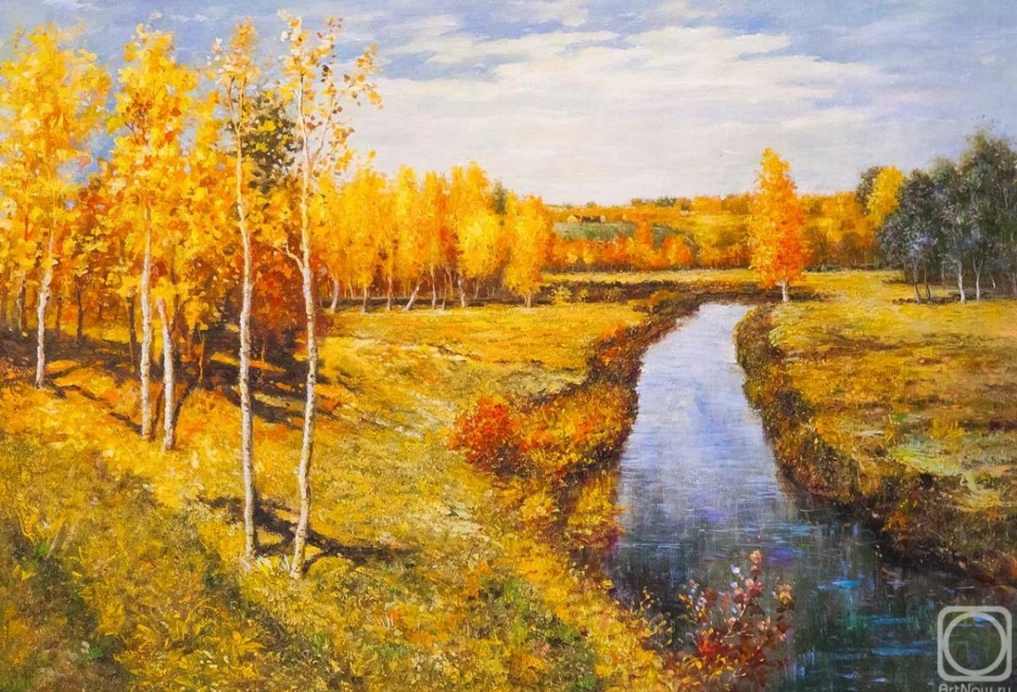
Воспитатель: Ребята, перед вами репродукция картины русского художника Исаака Левитана. Какое время года изображено на картинах? (осень). Исаак Левитан назвал свою картину «Золотая осень». Как вы думаете, почему?
Воспитатель: Какая осень? (Красивая, яркая, солнечная, тихая.)
Воспитатель: На этой картине, какие краски вы видите? Какое небо? Много ли листьев на деревьях?
Дети: - Мы видим желтые, красные и оранжевые оттенки. Небо синее. Листьев на деревьях не так много, многие уже на земле.
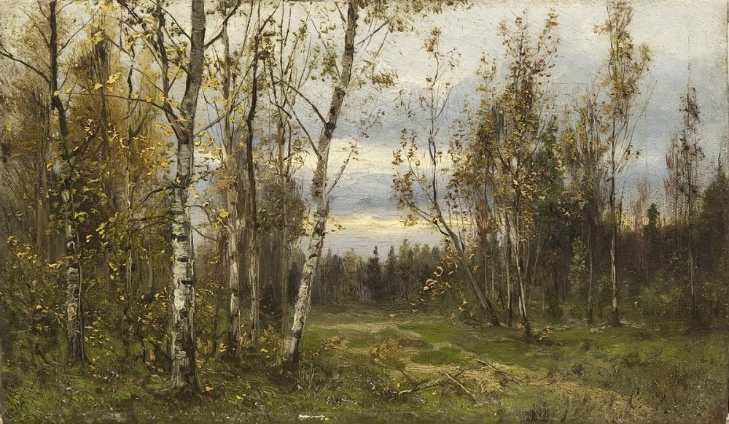

Воспитатель: Ребята, посмотрите на репродукцию картины «Поздняя осень» Федорова Семена Федоровича. Какую осень вы видите здесь? (Мрачная, холодная, темная, сырая.)
Здесь каких красок больше? Какое небо? Есть ли листья на деревьях?
Дети: - На картине больше светло- и темно-коричневых, черных и серых красок. Небо серое, листьев на деревьях нет.
Воспитатель: Осень бывает разной – может быть теплой и солнечной, такую осень еще называют золотой, а может быть холодной и дождливой – это поздняя осень.
6. Чтение стихотворений.
Воспитатель: Про яркую, броскую красоту осени написано много прекрасных стихотворений. Прекрасные – это какие стихи?

Чтение стихотворений на фоне музыки (П. И. Чайковский «Времена года» «Октябрь. Осенняя песнь».)
Воспитатель: Одно из них я особенно люблю, не раз читала его вам и сегодня прочитаю, порадую себя и вас! Иван Бунин «Листопад»

Лес, точно терем расписной,
Лиловый, золотой, багряный,
Веселой, пестрою стеной
Стоит над светлою поляной.
Березы желтою резьбой
Блестят в лазури голубой,
Как вышки, елочки темнеют,
А между кленами синеют
То там, то здесь в листве сквозной
Просветы в небо, что оконца.
Лес пахнет дубом и сосной,
За лето высох он от солнца.

Воспитатель: Иван Бунин пишет, что «лес — точно терем расписной». Как вы себе это представляете? (листья на деревьях, с наступлением осени, поменяли окраску: стали красными, жёлтыми, оранжевыми, каричневыми; лес - это дом для диких животных — терем. Терем расписной, нарядный, красивый.)
Воспитатель: Чем пахнет осенний лес? (дубом и сосной)
Воспитатель: Как вы думаете, автору стихотворения нравится осень? Почему вы так решили? (Автору нравится осень. Он говорит о ней с восхищением.)

Воспитатель: Замечательные русские поэты рассказали в стихах об осени так, как увидели и почувствовали её. Любимым временем года Александра Сергеевича Пушкина была именно осень и он написал следующее стихотворение:

Унылая пора! Очей очарованье!
Приятна мне твоя прощальная краса —
Люблю я пышное природы увяданье,
В багрец и в золото одетые леса,
В их сенях ветра шум и свежее дыханье,
И мглой волнистою покрыты небеса,
И редкий солнца луч, и первые морозы,
И отдаленные седой зимы угрозы.

Воспитатель: Какое настроение передаёт нам стихотворение? Почему? (Настроение легкой, светлой грусти, тоски. Нет тех летних красок, лес красив, но красота прощальная – листья скоро опадут и когда-то пышный лес будет голым.)

Воспитатель: Обратите внимание на те сравнения, которыми наделяет автор осенние явления: осенние листья, одетые в “багрец” и “золото”, осенний ветер - “свежее дыхание”, осеннее небо “покрыто волнистой мглой”, приближающаяся зима “седая”. Сможете объяснить, почему А.С. Пушкин приводит такие сравнения и почему они уместны?

Дети: - Желтые и красные листья напоминают багрянец и золото; осенний ветер прохладный, а поэтому “свежий” и бодрящий; небо стало темнее, поэтому покрыто “мглой”; а зима серая, потому “седая”.

7. А сейчас ребята мы с вами вспомним Стихотворение «Наступила Осень» Елены Арсениной, которое мы с вами разучили при помощи мнемотаблицы.
Осень наступила,
Начались дожди.
До чего ж уныло
Выглядят сады.
Потянулись птицы
В тёплые края.
Слышится прощальный
Клёкот журавля.
Солнышко не балует
Нас своим теплом.
Северным, морозным
Дует холодком.
Очень уж печально,
Грустно на душе
От того, что лето
Не вернуть уже.
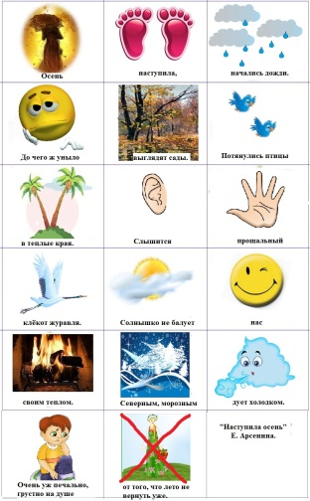
Воспитатель: Молодец, Ксюша. А теперь давайте разделимся на две команды и составим это стихотворение сами из мнемоквадратов.
Воспитатель: Ребята, какое стихотворение вам понравилось? Чем понравилось стихотворение?
Воспитатель: Вы слушали стихотворения, а что вам помогало представить картины осени? (музыка)
III. Итог.
Воспитатель: О каком времени года мы сегодня говорили? (об осени)
Воспитатель: Что мы делали на занятии?
Воспитатель: Какое задание, упражнение вам больше всего понравилось?
Воспитатель: Где мы можем увидеть, услышать или прочитать об изменениях природы осенью? (наблюдая за природой на улице, читая стихи, слушая музыку, рассматривая картины)
Воспитатель: Кто и что нам может помочь увидеть всю красоту природы в это время года? (поэты, художники, композиторы)

IV. Рефлексия «Осеннее дерево».
(На магнитной доске на листе А2 аппликация «Дерево осенью», заранее вырезанные листочки дерева жёлтого и коричневого цвета по количеству детей.)
Воспитатель: Я предлагаю вам листочки – желтые и коричневые. Если вам понравилось наше занятие, возьмите желтый листок и прикрепите на наше осеннее дерево, а если вам что-то не понравилось, то возьмите коричневый листок.
Посмотрите, какой дерево у нас получилось!

